ENGLISH ACTIVITIES
Name
Grade
Teacher | Patricio Castro Rodríguez
- Aprende, colorea y traza los saludos.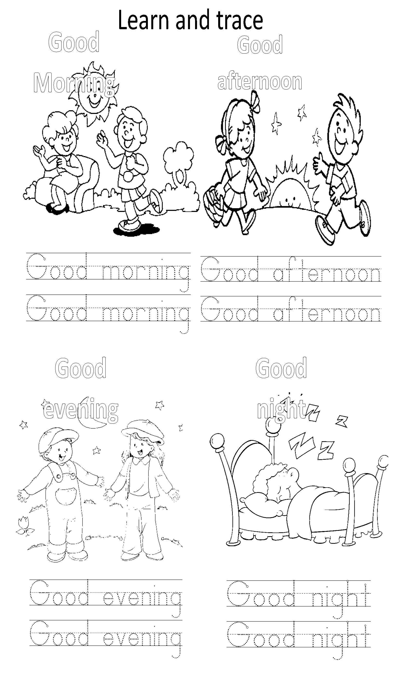

2.- Colorea y aprende cada uno de los objetos de la sala de clases.

